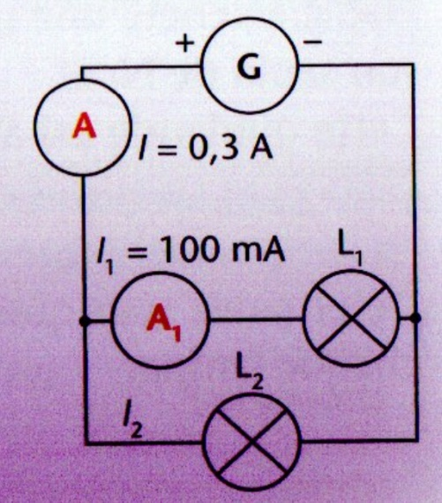
Utiliser les lois d'additivité et d'unicité (spécial brevet )

Adrien et Julia ont réalisé le circuit schématisé ci-contre.
Ils observent que L₂ brille moins que L₁.
Adrien pense que c'est parce que I' intensité I₂ est plus faible
que I₁.
Pour vérifier son hypothèse, il propose de brancher un ampèremètre dans la branche contenant L₂.
D’après Julia, ce n'est pas nécessaire pour connaître la valeur de L₂.
1- De quel type de circuit s'agit-il ?
2- Expliquez comment Julia peut déterminer la valeur de l’intensité traversant L₂ sans utiliser d'ampèremètre.
3- Calculez cette intensité.

Attention aux unités tableau de conversion
1 A = ………… mA
100 mA = ………. A

